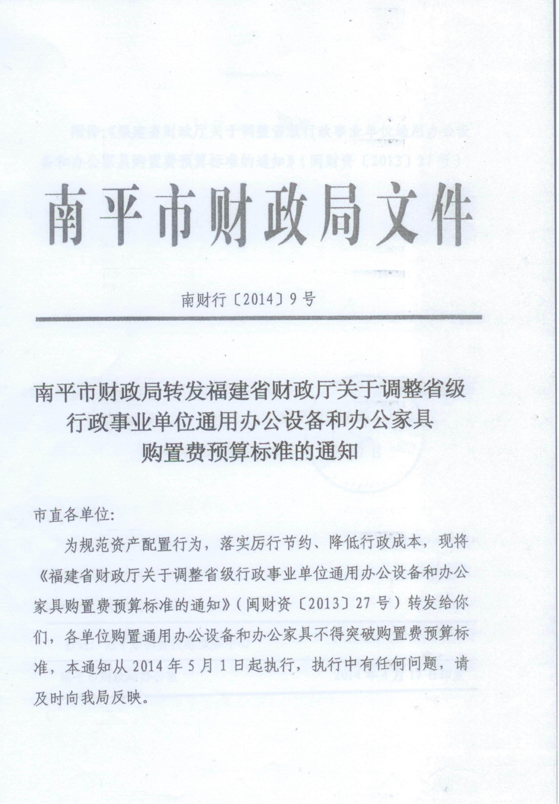

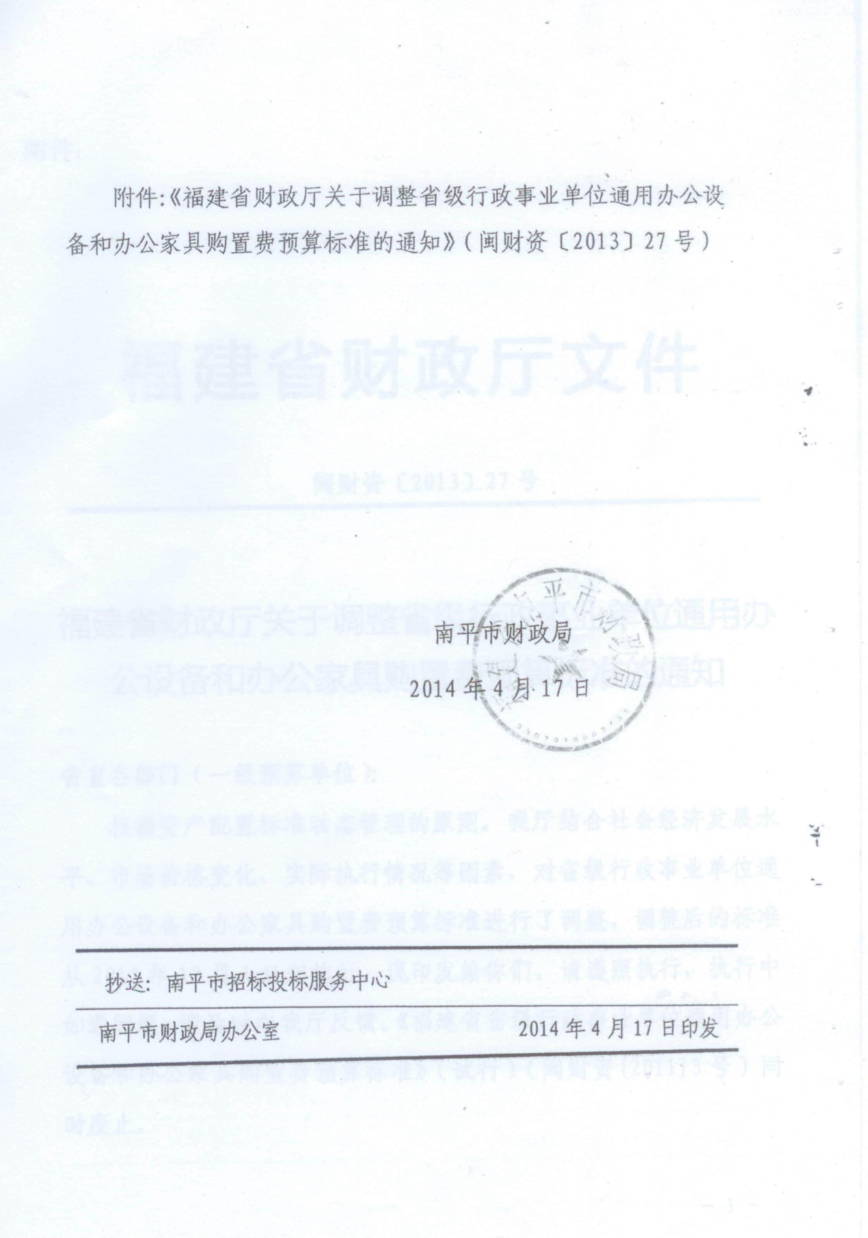
附：
福建省财政厅关于调整省级行政事业单位通用办公设备和办公家具购置费预算标准的通知
闽财资〔2013〕27号

省直各部门（一级预算单位）：
根据资产配置标准动态管理的原则，我厅结合社会经济发展水平、市场价格变化、实际执行情况等因素，对省级行政事业单位通用办公设备和办公家具购置费预算标准进行了调整，调整后的标准从2013年12月1日起施行。现印发给你们，请遵照执行，执行中如遇问题，请及时向我厅反馈。《福建省省级行政事业单位通用办公设备和办公家具购置费预算标准》（试行）（闽财资[2011]3号）同时废止。
联系人：林群伟 0591-87097497
苟红梅 0591-87097748
附件：1、福建省省级行政事业单位通用办公设备购置费预算标准
2、福建省省级行政事业单位通用办公家具购置费预算标准
福建省财政厅
2013年10月28日
附： 1、福建省省级行政事业单位通用办公设备购置费预算标准
序号 | 项目 |  |  | 实物量标准 |  |  | 价格上限标准（单位:元/台、个） | 使用年限标准
1 | 台式计算机 |  |  | 1台/人（特殊岗位因保密需要另行配备连接互联网的电脑，或单独配备涉密电脑，按规定可另行配备） |  |  | 5000 | 6年
2 | 便携式计算机 |  |  | 1台/厅级岗位 |  | 总数不得超过编制内实有人数的30%。外勤工作较多的单位可根据实际工作需要增加笔记电脑数量，但应减少相应数量的台式电脑。 | 8000 | 6年
2 |  |  |  | 除厅级岗位外，2台/内设机构（或1台/4人，不足4人按4人计算） |  | 总数不得超过编制内实有人数的30%。外勤工作较多的单位可根据实际工作需要增加笔记电脑数量，但应减少相应数量的台式电脑。 | 8000 | 6年
3 | 打印机 | 喷墨打印机 |  | 根据工作需要配备 |  | 总数不得超过单位编制内实有人数的30% | 2000 | 6年
3 | 打印机 | 针式打印机 |  |  |  | 总数不得超过单位编制内实有人数的30% | 2600 | 6年
3 | 打印机 | 彩色激光打印机 |  | 单位根据工作需要可配备1台 |  | 总数不得超过单位编制内实有人数的30% | 15000 | 6年
3 | 打印机 | 黑白激光打印机 | A3 | 1台/内设机构 |  | 总数不得超过单位编制内实有人数的30% | 9000 | 6年
3 | 打印机 | 黑白激光打印机 | A4 | 单位每个办公室根据工作需要可配备1台 |  | 总数不得超过单位编制内实有人数的30% | 2500 | 6年
4 | 传真机 |  |  | 1台/厅级岗位 |  | 总数不得超过单位编制内实有人数的20% | 2000 | 6年
4 |  |  |  | 除厅级岗位外，1台/内设机构 |  | 总数不得超过单位编制内实有人数的20% | 2000 | 6年
5 | 扫描仪 |  |  | 根据工作需要配备 |  |  | 3000 | 6年
6 | 复印机 | 普通复印机 |  | 根据工作需要选配，1台/内设机构 |  | 总数不得超过单位编制内实有人数的10% | 10000 | 6年
6 | 复印机 | 中速复印机 |  |  |  | 总数不得超过单位编制内实有人数的10% | 25000 | 6年
6 | 复印机 | 高速复印机 |  | 单位根据工作需要可配备1台 |  | 总数不得超过单位编制内实有人数的10% | 50000 | 6年
7 | 投影仪 |  |  | 根据工作需要配备 |  | 会议室面积50平方米以内（含50平方米） | 10000 | 6年
7 |  |  |  |  |  | 会议室面积200平方米以内（含200平方米） | 20000 | 6年
7 |  |  |  |  |  | 会议室面积200至300平方米（含300平方米） | 30000 | 6年
7 |  |  |  |  |  | 会议室面积300平方米以上 | 50000 | 6年
8 | 碎纸机 |  |  | 根据工作需要配备 |  |  | 800 | 6年
9 | 照相机 | 普通数码照相机 |  | 根据工作需要配备 |  | 总数不得超过编制内实有人数的5% | 4000 | 6年
9 | 照相机 | 单反相机 |  | 单位根据工作需要可配备1-2台 |  | 总数不得超过编制内实有人数的5% | 10000 | 6年
10 | 摄像机 |  |  | 单位根据工作需要可配备1台 |  |  | 9000 | 6年
11 | 录音笔 |  |  | 单位根据工作需要可配备3支 |  |  | 1000 | 6年
12 | 保险箱 |  |  | 单位保密部门、财务部门可根据实际需要配备 |  |  | 2800 | 15年
13 | 空调设备 |  |  | 根据房间面积配备相应匹数空调 | 1、房间使用面积15平方米以下（含15平方米） |  | 2500 | 8年
13 |  |  |  | 根据房间面积配备相应匹数空调 | 2、房间使用面积15至25平方米（含25平方米） |  | 总价不超过3500 | 8年
13 |  |  |  | 根据房间面积配备相应匹数空调 | 3、房间使用面积25至30平方米（含30平方米） |  | 总价不超过5000 | 8年
13 |  |  |  | 根据房间面积配备相应匹数空调 | 4、房间使用面积30至40平方米（含40平方米） |  | 总价不超过7000 | 8年
13 | 空调设备 |  |  | 根据房间面积配备相应匹数空调 | 5、房间使用面积40至60平方米（含60平方米） |  | 总价不超过10000 | 8年
13 |  |  |  | 根据房间面积配备相应匹数空调 | 6、房间使用面积60至80平方米（含80平方米） |  | 总价不超过12000 | 8年
13 |  |  |  | 根据房间面积配备相应匹数空调 | 7、房间使用面积超过80平方米 |  | 根据实际情况综合考虑 | 8年
14 | 办公通用软件 | 操作系统软件授权（许可） |  | 每台计算机配备1个，采用网络授权（许可）、用户授权（许可）等方式配置的，应当低于上述标准。 |  |  | 采购计算机硬件时应预装正版操作系统软件，软件价格不单独计算，并入计算机硬件价格。 | 5年
14 | 办公通用软件 | 办公软件授权（许可） |  |  |  |  | 600 | 5年
14 | 办公通用软件 | 防病毒软件授权（许可） |  |  |  |  | 服务器端每个授权（许可）不得超过1400元（含一年服务费）；客户端每个授权（许可）不得超过100元（含一年服务费）。 | 5年
注：1.单位实有人数超过编制人数的，按编制人数计算。
2.单位聘用的劳务派遣人员等是否单独配备台式电脑，由单位根据实际情况确定。
3.配备中央空调的单位原则上不再购置独立空调，考虑到开会、值班等因素，单位可对特定的会议室、值班室、办公室安装独立空调。
4.单位文印室配备的打印机、复印机、速印机，计算机机房配备的电脑、空调，根据实际工作需要可参照专业类办公设备管理要求配备。

2、福建省省级行政事业单位通用办公家具购置费预算标准
序号 | 项目 |  | 实物量标准 | 价格上限标准（元/张、套） | 使用年限标准
1 | 办公桌 | 厅级领导办公室 | 1人1张 | 4000 | 长期使用
1 | 办公桌 | 处级领导办公室 | 1人1张 | 2500 | 长期使用
1 | 办公桌 | 科级及以下多人合1室办公室 | 1人1张 | 1900 | 长期使用
2 | 办公椅 | 厅级领导办公室 | 1人1张 | 1200 | 长期使用
2 | 办公椅 | 处级领导办公室 | 1人1张 | 900 | 长期使用
2 | 办公椅 | 科级及以下多人合1室办公室 | 1人1张 | 600 | 长期使用
3 | 桌前椅 | 厅级领导办公室 | 1室2张 | 500 | 长期使用
3 | 桌前椅 | 处级领导办公室 | 1室2张 | 200 | 长期使用
3 | 桌前椅 | 科级及以下多人合1室办公室 | 1室5张 | 200 | 长期使用
4 | 沙发茶几 | 厅级领导办公室 | 1室1套 | 5400 | 长期使用
4 | 沙发茶几 | 处级领导办公室 | 1室1套 | 2700 | 长期使用
4 | 沙发茶几 | 科级及以下多人合1室办公室 | 1室茶几1张 | 500 | 长期使用
5 | 书柜（文件柜） | 厅级领导办公室 | 按需要配置 | 2000/个 | 长期使用
5 | 书柜（文件柜） | 处级领导办公室 | 按需要配置 | 1000/个 | 长期使用
5 | 书柜（文件柜） | 科级及以下多人合1室办公室 | 按需要配置 | 1000/人 | 长期使用
6 | 会议室家具 | 会议桌 | 根据会议室面积大小配备 | 按会议室面积，每平方米不超过500元 | 长期使用
7 | 会议室家具 | 会议椅 | 数量应与会议桌及会议室面积大小匹配 | 每把不超400元 | 长期使用
注：本表中所列“长期使用”是指使用年限10年以上；使用年限超过10年尚可继续使用的，应当继续使用。

